【物件選定】
AI担当→担当連絡→物件選定の順で重要なので、次に「物件選定」の調整を重点的にお願いします。

まず機能としてつけていただきたいのが、エージェント側が販売図面をアップロードもしくはペーストすると、その販売図面から必要な情報を吸い取って整理する機能です。この機能、とても重要な機能となります。販売図面を
以下の情報を整理するようにしてください。

【物件選定機能】
顧客が検討している物件を一元管理し、
・提案物件情報管理 ・販売図面（写真）管理 ・ハザード確認 ・顧客共有物件管理
・内見予約と連動
までを【物件選定】でできるようにすることです。

━━━━━━━━━━━━━━━━━━
■1. 物件選定トップ画面
━━━━━━━━━━━━━━━━━━
「物件選定」ボタンを押すと、提案物件一覧（一覧画面）が見られるようにしてください。
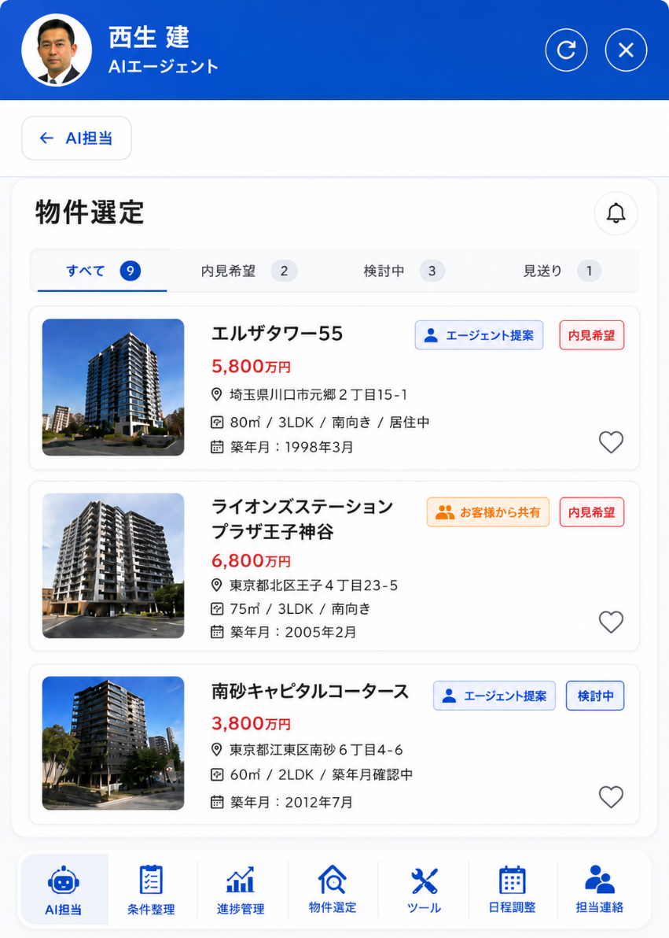

押下すると、その顧客に提案された全物件を一覧表示します。

━━━━━━━━━━━━━━━━━━
■2. 提案物件の登録方法
━━━━━━━━━━━━━━━━━━
物件は以下の4つの方法で登録できるようにしてください。

- エージェントがエージェント管理画面に販売図面をアップロード
PDF・画像アップロード
↓
AI/OCR解析
↓
物件登録

② エージェントが手動登録
・物件名
・価格
・住所
などを直接入力

③ 担当連絡チャットで販売図面送信
担当連絡チャットに販売図面を添付した場合
↓
自動で物件登録

④ 顧客が物件URLを共有
例
https://suumo.jp/xxxx
https://www.homes.co.jp/xxxx
https://athome.co.jp/xxxx
など
↓
URL解析
↓
物件情報取得
↓
物件選定へ自動登録
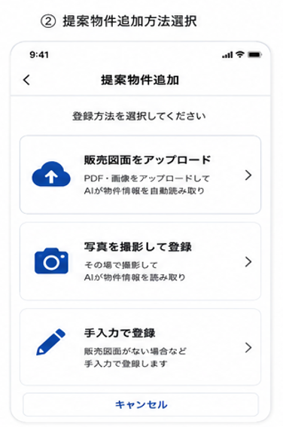

━━━━━━━━━━━━━━━━━━
■3. 物件の提案元管理
━━━━━━━━━━━━━━━━━━
物件には必ず提案元を持たせてください。

【エージェント提案】
担当者が提案した物件
表示ラベル
「エージェント提案」
青色表示

【お客様から共有】
顧客が送ってきた物件
表示ラベル
「お客様から共有」
オレンジ色表示
「お客様から共有」された情報がURLから取得した場合、「お客様から共有」を押すと取得元のリンク先が、別ウインドウで開くようにしてください。

一覧画面で一目で判別できるようにしてください。
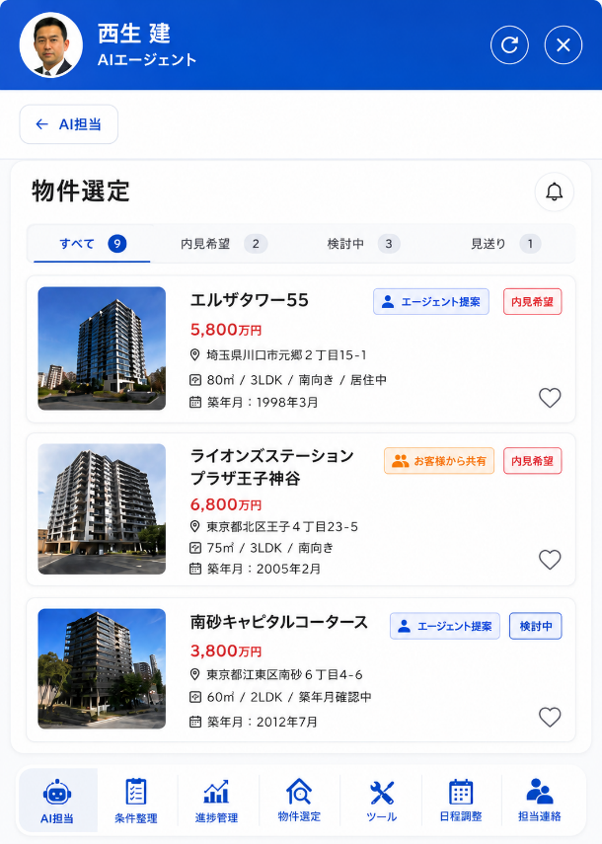
━━━━━━━━━━━━━━━━━━
■4. 一覧画面表示項目
━━━━━━━━━━━━━━━━━━
各物件カードには以下を表示してください。

・物件画像
・マンション名
・価格
・所在地
・間取り
・専有面積
・築年月
・現況
・ステータス
・提案元

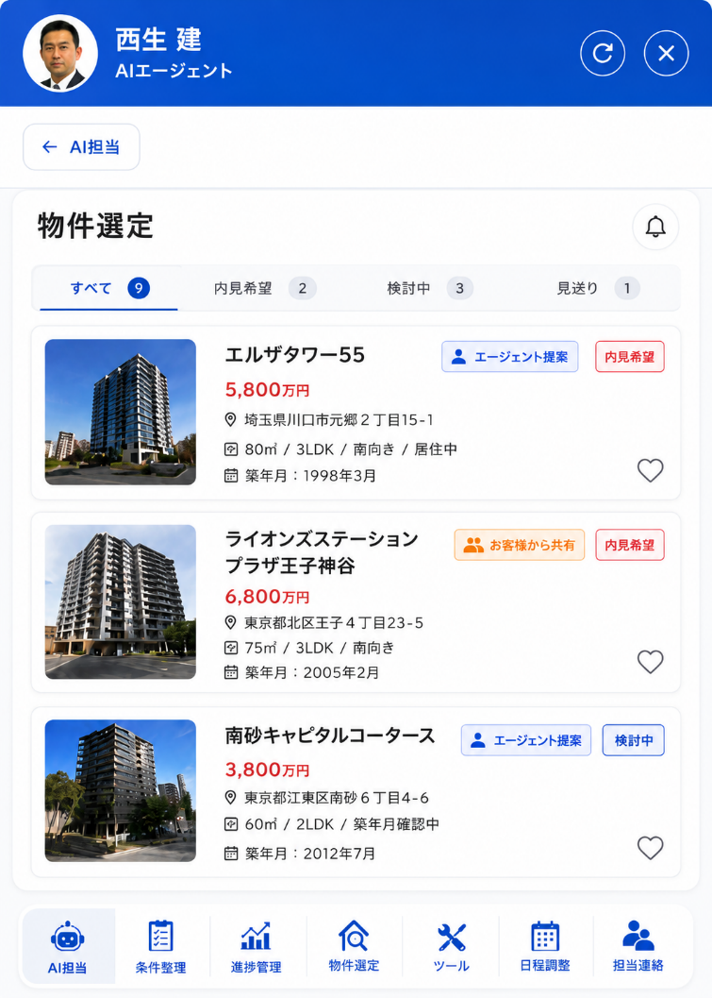
━━━━━━━━━━━━━━━━━━
■5. ステータス管理
━━━━━━━━━━━━━━━━━━
以下のステータスを持たせてください。
・内見希望（顧客のみ選択可）
・検討中（顧客のみ選択可）
・見送り（顧客のみ選択可）
・申込検討（顧客のみ選択可）
・仲介可（エージェントのみ選択可）
・ご紹介不可（エージェントのみ選択可）
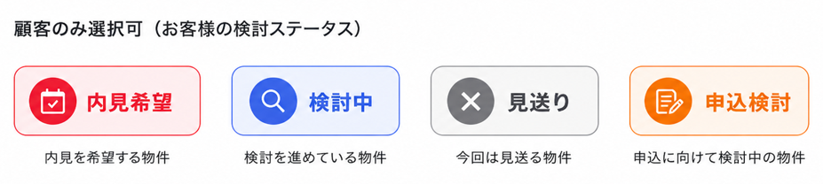
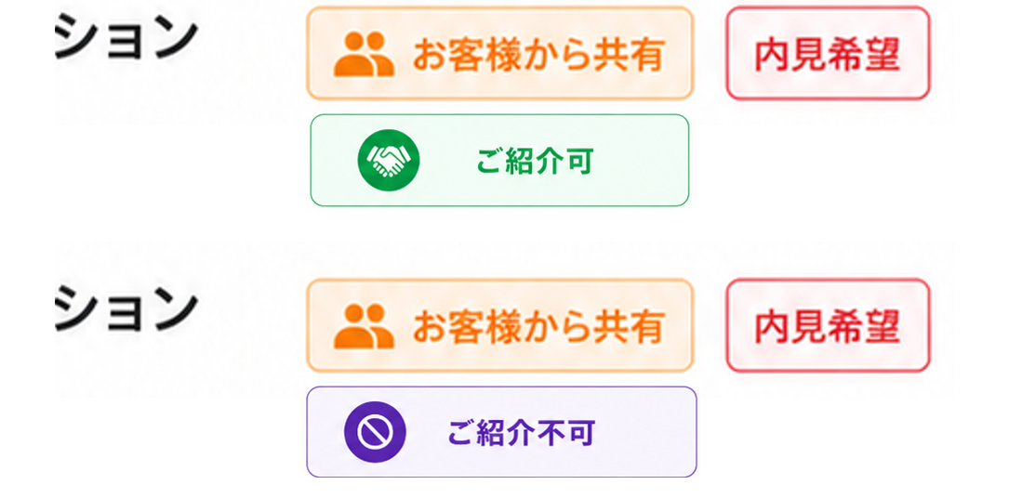

━━━━━━━━━━━━━━━━━━
■7. 販売図面自動解析（最も期待されている機能です）
━━━━━━━━━━━━━━━━━━
販売図面PDFまたは画像から以下を抽出してください。
・物件名
・マンション名（土地や戸建ての場合は、川口市弥平２戸建て、川口市弥平土地の様に表記してください。）
・価格
・所在地
・交通
・専有面積（マンションの場合）
・土地面積（一戸建て・土地の場合）
・建物面積（一戸建ての場合）
・バルコニー面積（情報が無い場合は取得不要）
・間取り
・築年月
・所在階
・部屋番号（情報が無い場合は取得不要）
・総戸数
・構造
・土地権利
・管理形態（情報が無い場合は取得不要）
・管理会社（情報が無い場合は取得不要）
・管理費
・修繕積立金
・その他費用
・現況（空室・居住中・賃貸中のいずれか）
・引渡
・取引態様
・賃料（情報が無い場合は取得不要）
・利回り（情報が無い場合は取得不要）
・販売会社名
・支店名
・担当者名（情報が無い場合は取得不要）
・販売会社電話番号

━━━━━━━━━━━━━━━━━━
■8. OCR結果確認画面
━━━━━━━━━━━━━━━━━━
AIが抽出した内容を自動で保存してください。
↓
エージェントだけが修正できるようにしてください
↓
保存
の流れにしてください。
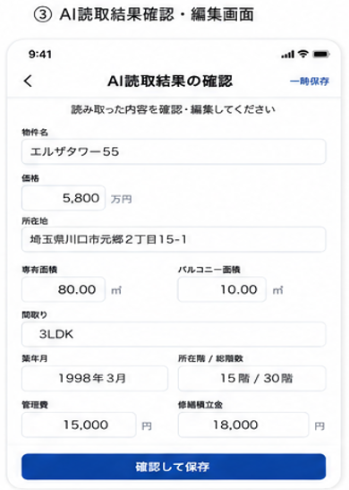

━━━━━━━━━━━━━━━━━━
■9. 物件詳細画面
━━━━━━━━━━━━━━━━━━
物件一覧のカードを押すと詳細画面へ遷移します。
上部に
・物件名
・価格
・間取り
・専有面積
・ステータス

を表示してください。
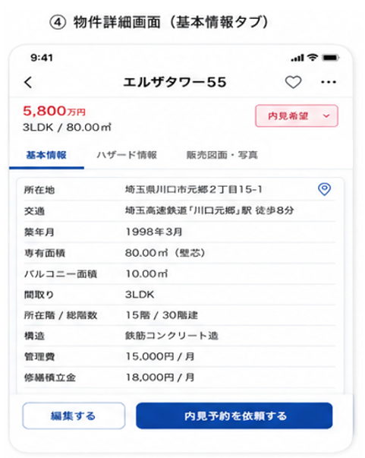

━━━━━━━━━━━━━━━━━━
■10. タブ構成
━━━━━━━━━━━━━━━━━
詳細画面は以下のタブ構成を希望します。
・基本情報（自動取得）
・ハザード等情報（自動取得）
・販売図面（自動取得）
・写真、資料等（アップロード）5枚まで

━━━━━━━━━━━━━━━━━━
■11. 基本情報タブ
━━━━━━━━━━━━━━━━━━
以下を表示
編集可能にしてください。編集できるのはあくまでもエージェントだけなので、エージェント管理画面からの編集ができるようにお願いします。
ユーザー側の画面は表示するだけです。
情報が無い場合は、上下を詰めて表示してください。

・価格
・所在地
・交通
・専有面積（マンションの場合）
・土地面積（一戸建て・土地の場合）
・建物面積（一戸建ての場合）
・バルコニー面積（情報が無い場合は取得不要）
・間取り
・築年月
・所在階
・部屋番号（情報が無い場合は取得不要）
・総戸数
・構造
・土地権利
・管理形態（情報が無い場合は取得不要）
・管理会社（情報が無い場合は取得不要）
・管理費
・修繕積立金
・その他費用
・現況（空室・居住中・賃貸中のいずれか）
・引渡
・取引態様
・賃料（情報が無い場合は取得不要）
・利回り（情報が無い場合は取得不要）
・備考（このページから入力できるようにしてください。）

以下の情報は、エージェント画面にのみ表示してください。
＜売主仲介会社情報＞
・販売会社名
・支店名
・担当者名（情報が無い場合は取得不要）
・メールアドレス（押すとメーラーが立ち上がる）
・販売会社電話番号（番号を押すと電話）
・備考（フリー入力欄）

━━━━━━━━━━━━━━━━━━
■12. ハザード等情報タブ
━━━━━━━━━━━━━━━━━━
住所から自動取得
表示項目
・洪水浸水想定
・土砂災害警戒区域
・高潮
・津波
・液状化
・用途地域
・建蔽率
・容積率
・防火地域
・準防火地域
・地震危険度
「ハザード取得」
ボタンで取得可能にしてください。

━━━━━━━━━━━━━━━━━━
■13. ハザードレポート
━━━━━━━━━━━━━━━━━━
取得結果は毎回API呼び出しではなく、一度取得したら保存してください。
次回以降は保存済みデータを表示。
必要に応じて
「再取得」
ボタンを設置してください。
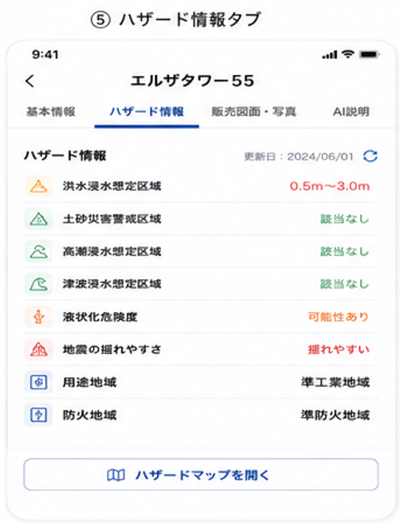

━━━━━━━━━━━━━━━━━━
■14. 販売図面タブ
━━━━━━━━━━━━━━━━━━
アップロードされている販売図面を拡大表示

━━━━━━━━━━━━━━━━━━
■15. 写真、資料等タブ
━━━━━━━━━━━━━━━━━━
アップロード時に自動リサイズしてください。
アップロード10枚まで
表示対象
・間取り図
・外観写真
・室内写真
・その他資料

サムネイル表示。

クリックで拡大。

━━━━━━━━━━━━━━━━━━
■17. 内見予約
━━━━━━━━━━━━━━━━━━
物件詳細画面下部
「内見予約を依頼する」
ボタン設置。

日程連絡機能と連動するようにお願いします。

━━━━━━━━━━━━━━━━━━
■18. 顧客共有URL自動登録
━━━━━━━━━━━━━━━━━━
顧客が
・SUUMO
・HOME'S
・アットホーム
・Yahoo不動産
などのURLを送信した場合、自動解析してください。
取得項目は先ほどと同じです。
・URLを忘れずに取得してください。

━━━━━━━━━━━━━━━━━━
■19. 掲載会社情報管理
━━━━━━━━━━━━━━━━━━
エージェント管理画面では以下を確認可能にしてください。
・掲載媒体
・掲載会社
・支店名
・担当者名
・電話番号
・元URL
販売図面の場合は
・会社名
・支店名
・担当者
・電話番号
を優先取得してください。
SUUMOなどの場合は担当者名や支店名が無いケースもあります。
その場合は
「不明」
で構いません。
推測は不要です。

━━━━━━━━━━━━━━━━━━
■20. 将来的な目標
━━━━━━━━━━━━━━━━━━
この機能は単なる物件管理ではなく、
顧客が
・エージェント提案物件
・自分で見つけた物件
を全て集約し、
さらに
・ハザード確認
・AI相談
・内見予約
・担当者連絡
まで行える
「住宅購入マイページ」

として育てたいと考えています。
そのため、まずはMVPとして
①物件登録
②販売図面OCR
③URL自動登録
④詳細画面
⑤ハザード取得
⑥内見予約

まで実装したいです。

よろしくお願いいたします。

